***Дата:10.05.22 Предмет:Англійська мова***

***Клас:3-Б(1 група). Вчитель:Акан Я.В.***

***Тема:Мандрівка у парк розваг.***

***Хід уроку***

***1.Greatings(Привітання).***

***Доброго ранку! Як справи, діти?***

***Good morning! Hiw are you, children?***

***Давайте подорожувати!Пoспіваємо разом:***

[***https://youtu.be/t3tMvIedIgU***](https://youtu.be/t3tMvIedIgU)

***2.Learning new words.***

***Запишемо нові слова у словник:***

***Trip / тріп / подорож***

***Water park / в’оте: па:к / водний парк***

***Boat ride / б’оут райд / прогулянка на човні***

***Walked / вокт / ходили(минулий час)***

***Went / вент / поїхали(минулий час)***

***Camera / к’емера / фотоапарат***

***Show / ш’оу / показувати***

***Тhe Slide /зе слайд / гірка***

***Great / грейт / чудово***

***Interesting / 'інтрестінг / цікаво***

***Fine / файн / гарно***

***Good / гуд / добре***

***Fun / фан / весело***

***3.Reading(Читання).***

***Працюємо у підручнику усно.***

***Ех.2,р.88(Впр.2,ст.88).***

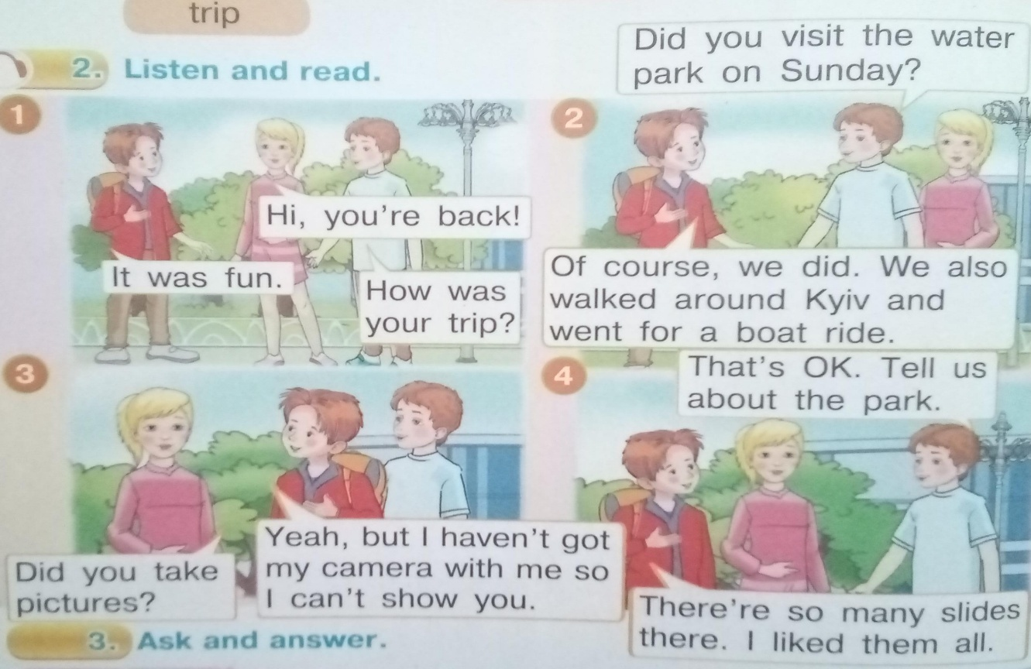***Прочитайтее діалог і скажіть, де був хлопчик під час подорожі до Києва.***

***4.Speaking(Говоріння).***

***Ех.3,р.88(Вам.3,ст.88).***

***Користуючись Банком слів(дивись малюнок нижче),дайте відповіді на питання за зразком.***

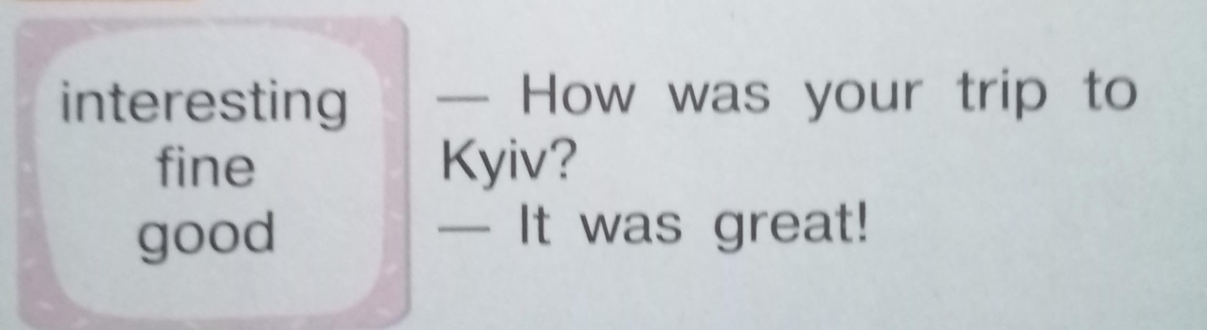

***Назвіть номер фото,де зображено місце,яке можна побачити в Києві. Яку назву має ця пам’ятка?***

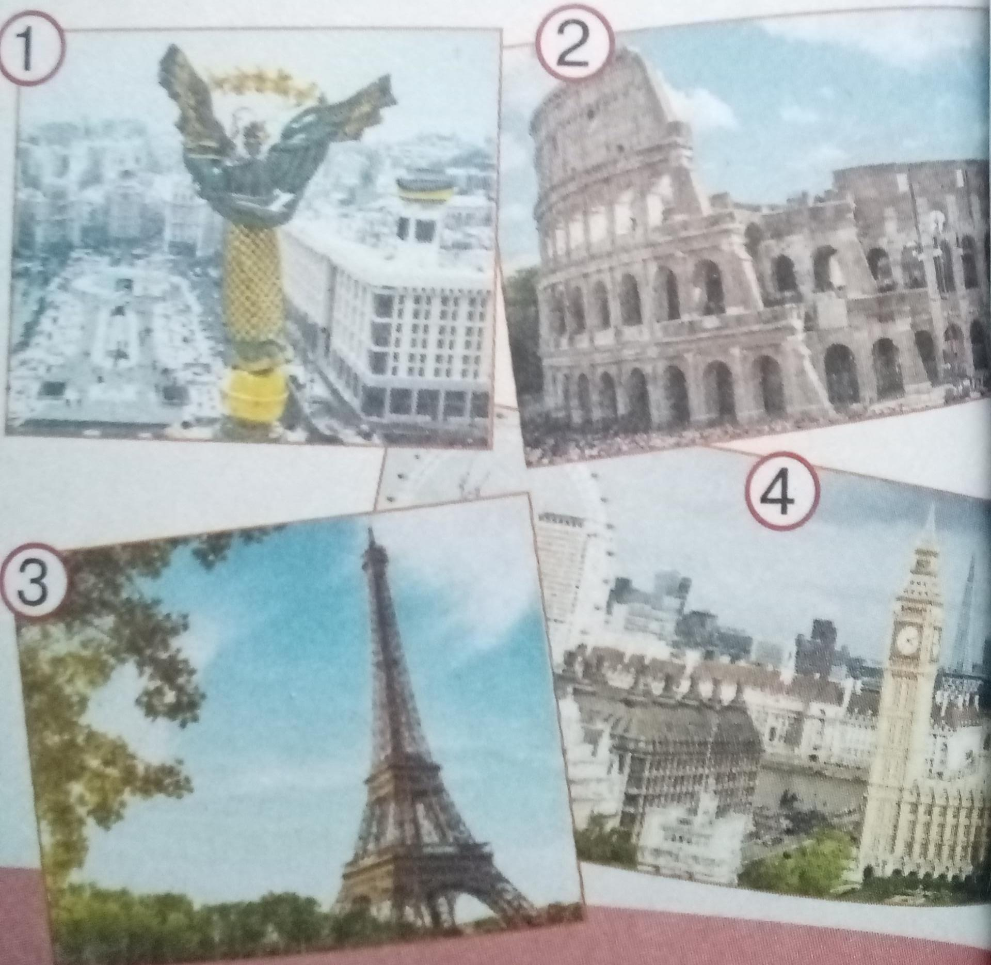***4.Writing(Письмо).***

***Працюємо у друкованому зошиті письмово.***

***Ех.2,р.57(Впр.2,ст.57).***

***Закінчіть діалог, використовуйте слова із словникового банку***

***WORD BANK: boat, park, fun, trip, Kyiv.***

1. ***How was your … ?***
2. ***It was …***
3. ***Did you visit the water … on Sunday?***
4. ***Of course, I did. We also walked around … and went for a … ride.***

***Ex.3,p.57(Впр.3,ст. 57).***

***Поставте питання і дайте відповідь, як у зразку.***

***ЗРАЗОК:***

***Lviv / great***

***How was your trip to Lviv? It was great!***

1. ***Berlin / interesting***
2. ***Budapest / fantastic***

***5.Homework.***

***Домашнє завдання:***

1. ***Опрацювати конспект уурок;***
2. ***Вивчити нові слова;***
3. ***Виконати письмові вправи розділу Writing.***

***Виконані письмові вправи надіслати на вайбер (0688060638)-Яна Вячеславівна або прикріпити на Human.***